Druk Nr 115/2024
Projekt z dnia 10.05.2024 r.

Uchwała Nr
Rady Miejskiej w Łodzi
z dnia 2024 r.
w sprawie ustalenia lokalizacji inwestycji mieszkaniowej i inwestycji towarzyszących przy ulicy Henryka Sienkiewicza 62 i Henryka Sienkiewicza bez numeru oraz alei Marszałka Józefa Piłsudskiego 22 i Marszałka Józefa Piłsudskiego bez numeru w Łodzi.
Na podstawie art. 18 ust. 2 pkt 15 ustawy z dnia 8 marca 1990 r. o samorządzie gminnym (Dz. U. z 2024 r. poz. 609) oraz art. 7 ust. 4 i art. 8 ust. 1-3 ustawy z dnia 5 lipca 2018 r. o ułatwieniach w przygotowaniu i realizacji inwestycji mieszkaniowych oraz inwestycji towarzyszących (Dz. U. z 2024 r. poz. 195), Rada Miejska w Łodzi
uchwala, co następuje:
§ 1. Ustala się na rzecz wnioskodawcy P22 sp. z o.o. sp.k. z siedzibą w Warszawie lokalizację inwestycji mieszkaniowej polegającej na budowie budynku mieszkalnego wielorodzinnego z częścią handlowo-usługową oraz garażową, ciągami pieszo-jezdnymi, zagospodarowaniem terenu oraz przyłączami do sieci wodociągowej, kanalizacyjnej, elektroenergetycznej i cieplnej na działkach o numerach ewid.: 430/1, 430/2, 430/3, 430/4, 431/4 i 432/36 w obrębie S-6, przy ulicy Henryka Sienkiewicza 62 i Henryka Sienkiewicza bez numeru oraz alei Marszałka Józefa Piłsudskiego bez numeru, a także inwestycji towarzyszących polegających na budowie przyłączy do sieci wodociągowej, kanalizacyjnej, ciepłowniczej i elektroenergetycznej oraz budowie zjazdu na działkach o numerach ewid.: 53/23, 429/5 i 429/8 w obrębie S-6 oraz 42/81 i 42/57 w obrębie S-7, przy ulicy Henryka Sienkiewicza bez numeru oraz alei Marszałka Józefa Piłsudskiego 22 i Marszałka Józefa Piłsudskiego bez numeru w Łodzi.
§ 2. Określa się granice terenu objętego inwestycją mieszkaniową i inwestycjami towarzyszącymi przedstawione na kopii mapy zasadniczej w skali 1:500 oznaczone linią przerywaną koloru fioletowego opisane literami kolejno od A do X – zgodnie z załącznikiem Nr 1 do uchwały.
§ 3. Określa się minimalną łączną powierzchnię użytkową mieszkań – 14000 m² i maksymalną łączną powierzchnię użytkową mieszkań – 17200 m².
§ 4. Określa się minimalną liczbę mieszkań – 200 i maksymalną liczbę mieszkań – 320.
§ 5. W ramach inwestycji mieszkaniowej przewiduje się od 700 m² do 3440 m² powierzchni użytkowej przeznaczonej na działalność handlową i usługową, z zastrzeżeniem że powierzchnia ta będzie większa od 5% i nie przekroczy 20% powierzchni użytkowej mieszkań.
§ 6. Określa się zmiany w dotychczasowym sposobie zagospodarowania i uzbrojeniu terenu polegające na:
1) budowie budynku mieszkalnego wielorodzinnego z częścią handlowo-usługową, garażem podziemnym i garażami na kondygnacjach nadziemnych, którego integralną część stanowić będzie odtworzona kamienica frontowa (przy ulicy Henryka Sienkiewicza 62);
2) zagospodarowaniu terenu m.in. ciągów pieszych i pieszo-jezdnych, terenów zieleni urządzonej wraz z elementami małej architektury i oświetlenia terenu oraz parkingu dla rowerów;
3) budowie niezbędnego uzbrojenia terenu;
4) budowie zjazdu z al. Marszałka Józefa Piłsudskiego poprzez drogę wewnętrzną;
5) rozbiórce istniejących obiektów, sieci oraz zagospodarowania terenu kolidujących z inwestycją mieszkaniową.
§ 7. Określa się powiązanie inwestycji mieszkaniowej z istniejącym i planowanym uzbrojeniem terenu:
1) woda z wodociągu miejskiego zlokalizowanego w ulicy Henryka Sienkiewicza zgodnie z warunkami technicznymi właściwego gestora sieci;
2) ścieki do kanalizacji ogólnospławnej zlokalizowanej w ulicy Henryka Sienkiewicza zgodnie z warunkami technicznymi właściwego gestora sieci;
3) wody opadowe odprowadzane do miejskiej sieci kanalizacji ogólnospławnej zlokalizowanej w ulicy Henryka Sienkiewicza zgodnie z warunkami technicznymi właściwego gestora sieci;
4) ciepło z miejskiej sieci ciepła systemowego, zgodnie z warunkami technicznymi właściwego gestora sieci;
5) energia elektryczna z miejskiej sieci elektroenergetycznej, zgodnie z warunkami technicznymi właściwego gestora sieci.
§ 8. Charakterystyka inwestycji mieszkaniowej i inwestycji towarzyszących:
1) określa się zapotrzebowanie na wodę, energię oraz sposób odprowadzania lub oczyszczania ścieków, a także inne potrzeby w zakresie uzbrojenia terenu, niezbędną liczbę miejsc postojowych, jak również sposób zagospodarowywania odpadów:
a) woda z wodociągu miejskiego do celów bytowych – do 7,0 dm³/s,
b) woda z wodociągu miejskiego do celów przeciwpożarowych – do 10,0 dm³/s,
c) ścieki bytowe do kanalizacji miejskiej – do 17,0 dm³/s,
d) wody opadowe w maksymalnej ilości do 16,0 dm³/s odprowadzane do sieci kanalizacji deszczowej, a pozostałą ilość wód opadowych należy zretencjonować na terenie nieruchomości i odprowadzić do kanalizacji miejskiej w dłuższym czasie lub zagospodarować na terenie nieruchomości,
e) energia elektryczna z sieci miejskiej – maksymalnie 1500,0 kW,
f) ciepło z sieci miejskiej – maksymalnie 1956,5 kW,
g) minimalna łączna liczba miejsc postojowych, powinna być zgodna z:
- w zakresie obsługi mieszkań z art. 17 ust. 4d pkt 2 ustawy z dnia 5 lipca 2018 r. o ułatwieniach w przygotowaniu i realizacji inwestycji mieszkaniowych oraz inwestycji towarzyszących, czyli być co najmniej równa liczbie mieszkań przewidzianej do realizacji w ramach inwestycji mieszkaniowej;
- w zakresie obsługi handlu i usług z § 3 ust. 1 pkt 1 lit. b uchwały Nr LXXVI/2076/18 Rady Miejskiej w Łodzi z dnia 10 października 2018 r. w sprawie lokalnych standardów urbanistycznych dla Miasta Łodzi (Dz. Urz. Woj. Łódzkiego poz. 5644), zmienionej uchwałami Rady Miejskiej w Łodzi: Nr III/59/18 z dnia 27 grudnia 2018 r. (Dz. Urz. Woj. Łódzkiego z 2019 r. poz. 348), Nr XXXIII/1093/20 z dnia 2 grudnia 2020 r. (Dz. Urz. Woj. Łódzkiego poz. 7200), Nr LX/1810/22 z dnia 1 czerwca 2022 r. (Dz. Urz. Woj. Łódzkiego poz. 3675), Nr LXXIII/2191/23 z dnia 15 marca 2023 r. (Dz. Urz. Woj. Łódzkiego poz. 4066) i Nr LXXXVI/2608/24 z dnia 17 stycznia 2024 r. (Dz. Urz. Woj. Łódzkiego poz. 1102), czyli wynosić nie mniej niż 1 miejsce postojowe na każde rozpoczęte 100 m2 powierzchni użytkowej części budynku stanowiącego inwestycję mieszkaniową, przeznaczonej na działalność handlową lub usługową.
h) odpady komunalne będą segregowane i wywożone zgodnie z Regulaminem utrzymania czystości i porządku na terenie Miasta Łodzi;
2) określa się planowany sposób zagospodarowania terenu oraz charakterystykę zabudowy i zagospodarowania terenu, w tym przeznaczenie projektowanych obiektów budowlanych, przedstawione w formie opisowej i graficznej:
a) sposób zagospodarowania terenu:
- budowa budynku mieszkalnego wielorodzinnego z funkcją usługowo-handlową oraz garażem podziemnym i garażami na kondygnacjach nadziemnych, którego integralną część stanowić będzie odtworzona kamienica frontowa (przy ulicy Henryka Sienkiewicza 62),
- zagospodarowanie terenu w granicach terenu objętego wnioskiem obejmujące: ciągi pieszo-jezdne, tereny zielone, elementy małej architektury oraz oświetlenie terenu,
- dostęp do drogi publicznej poprzez zjazd z al. Marszałka Józefa Piłsudskiego na parking zlokalizowany na działce nr 42/57 w obrębie S-7, a następnie poprzez projektowany zjazd z terenu parkingu na działce nr 432/36 w obrębie S-6 (zgodnie z postanowieniem Zarządu Dróg i Transportu nr ZDiT-UU.40121.4.7.2024 z dnia 14.03.2024 r.),
- planowany sposób zagospodarowania terenu określa załącznik Nr 2 do uchwały,
b) charakterystyka i przeznaczenie zabudowy:
- zabudowa mieszkaniowa wielorodzinna z funkcją handlowo-usługową,
- budynek charakteryzuje się zmienną wysokością do 17 kondygnacji nadziemnych,
- miejsca parkingowe zapewnione są w garażu podziemnym oraz na kondygnacjach nadziemnych;
3) określa się charakterystyczne parametry techniczne inwestycji mieszkaniowej oraz dane charakteryzujące jej wpływ na środowisko (w myśl ustawy z dnia 3 października 2008 r. o udostępnianiu informacji o środowisku i jego ochronie, udziale społeczeństwa w ochronie środowiska oraz o ocenach oddziaływania na środowisko, Dz. U. z 2023 r. poz. 1094, 1113, 1501, 1506, 1688, 1719, 1890, 1906 i 2029):
a) charakterystyczne parametry techniczne:
- powierzchnia zabudowy (nadziemnej) – do 3062 m²,
- wysokość zabudowy – do 55 m (wysokość mierzona do kalenicy dachu lub górnej krawędzi attyki budynku), liczba kondygnacji nadziemnych – do 17,
- kształt dachu i kąt nachylenia połaci dachowej – maksymalny kąt nachylenia połaci dachowych do 20º,
- powierzchnia biologicznie czynna – co najmniej 12,5% terenu powierzchni inwestycji mieszkaniowej czyli minimum 511 m².
b) zgodnie z rozporządzeniem Rady Ministrów z dnia 10 września 2019 r. w sprawie przedsięwzięć mogących znacząco oddziaływać na środowisko (Dz. U. poz. 1839, z 2022 r. poz. 1071, oraz z 2023 r. poz. 1724) projektowana inwestycja nie jest zaliczona do inwestycji mogących potencjalnie lub zawsze znacząco oddziaływać na środowisko; planowana powierzchnia zabudowy mieszkaniowej wraz z powierzchnią terenu infrastruktury towarzyszącej jest mniejsza niż 2 ha, o których mowa w § 3 ust. 1 pkt 55 lit. b tiret drugie rozporządzenia, jak również powierzchnia użytkowa projektowanego garażuj jest mniejsza niż 1 ha, o którym mowa w § 3 ust. 1 pkt 58 lit. b rozporządzenia.
§ 9. Obiekty objęte inwestycją mieszkaniową i inwestycjami towarzyszącymi będą zlokalizowane na następujących nieruchomościach lub ich częściach, wskazanych według katastru nieruchomości oraz księgi wieczystej:
1) dla inwestycji mieszkaniowej na:
a) działkach nr: 430/1, 430/2, 430/3 i 430/4, obręb S-6 – KW ,
b) działkach nr 431/4 i 432/36, obręb S-6 – KW ;
2) dla inwestycji towarzyszących na:
a) części działki nr 53/23, obręb S-6 – KW ,
b) części działek nr 429/5 i 429/8, obręb S-6 – KW ,
c) części działki nr 42/57, obręb S-7 – KW ,
d) części działki nr 42/81, obręb S-7 – KW .
§ 10. Nie wskazuje się nieruchomości według katastru nieruchomości oraz księgi wieczystej, w stosunku do której decyzja o pozwoleniu na budowę inwestycji mieszkaniowej i inwestycji towarzyszących ma wywołać skutek, o którym mowa w art. 35 ust. 1 ustawy z dnia 5 lipca 2018 r. o ułatwieniach w przygotowaniu i realizacji inwestycji mieszkaniowych oraz inwestycji towarzyszących.
§ 11. Wskazuje się części nieruchomości według katastru nieruchomości oraz księgi wieczystej, o których mowa w art. 38 ust. 1 ustawy z dnia 5 lipca 2018 r. o ułatwieniach w przygotowaniu i realizacji inwestycji mieszkaniowych oraz inwestycji towarzyszących;
1) część działki nr 53/23, obręb S-6 – KW ;
2) część działki nr 42/57, obręb S-7 – KW ;
3) część działki nr 42/81, obręb S-7 – KW .
§ 12. Określa się warunki wynikające z potrzeb ochrony środowiska i ochrony zabytków:
1) realizacja planowanej inwestycji powinna być zgodna z wymogami ochrony środowiska zawartymi w obowiązujących przepisach i normach, w tym ustawie z dnia 27 kwietnia 2001 r. – Prawo ochrony środowiska (Dz. U. z 2024 r. poz. 54);
2) teren inwestycji jest zlokalizowany poza formami ochrony przyrody i ich otulinami, o których mowa w art. 6 ustawy z dnia 16 kwietnia 2004 r. o ochronie przyrody (Dz. U. z 2023 r. poz. 1336, 1688 i 1890);
3) zgodnie z art. 7 ustawy z dnia 23 lipca 2003 r. o ochronie zabytków i opiece nad zabytkami (Dz. U. z 2022 r. poz. 840 oraz z 2023 r. poz. 951, 1688 i 1904) teren planowanej inwestycji jest objęty formami ochrony konserwatorskiej, ponieważ znajduje się na obszarze historycznego układu urbanistycznego tj. „Osady Prządków Lnu 1827”, ujętego w gminnej ewidencji zabytków Miasta Łodzi; omawiany teren został także objęty zapisami miejscowego planu zagospodarowania przestrzennego dla części obszaru miasta Łodzi położonej w rejonie alei Marszałka Józefa Piłsudskiego oraz ulic: Henryka Sienkiewicza, Nawrot i płk. Jana Kilińskiego, przyjętego uchwałą Nr XV/635/19 Rady Miejskiej w Łodzi z dnia 16 października 2019 r. (Dz. Urz. Woj. Łódzkiego poz. 5968).
§ 13. Niniejsza uchwała nie rodzi praw do terenu oraz nie narusza prawa własności i uprawnień osób trzecich.
§ 14. Wykonanie uchwały powierza się Prezydentowi Miasta Łodzi.
§ 15. Uchwała podlega publikacji w Dzienniku Urzędowym Województwa Łódzkiego.
§ 16. Uchwała wchodzi w życie z dniem podjęcia.
Przewodniczący
Rady Miejskiej w Łodzi
Marcin GOŁASZEWSKI
Projektodawcą jest
Prezydent Miasta Łodzi
Załącznik Nr 1
do uchwały Nr
Rady Miejskiej w Łodzi
z dnia
Granice terenu objętego inwestycją mieszkaniową i inwestycjami towarzyszącymi.
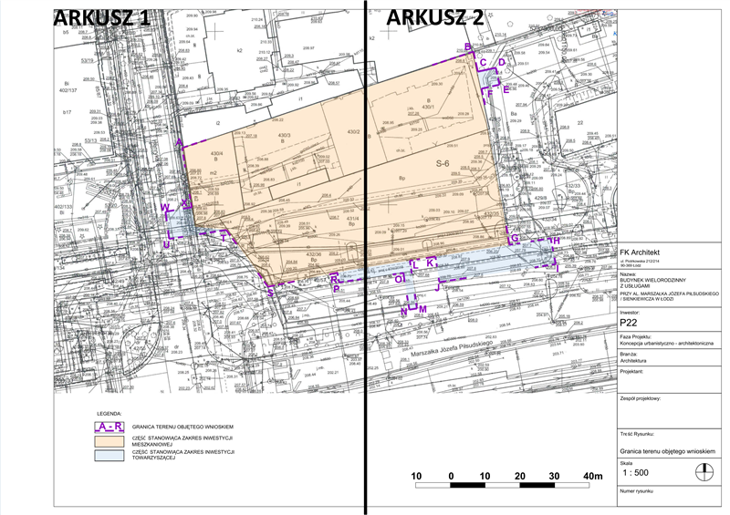
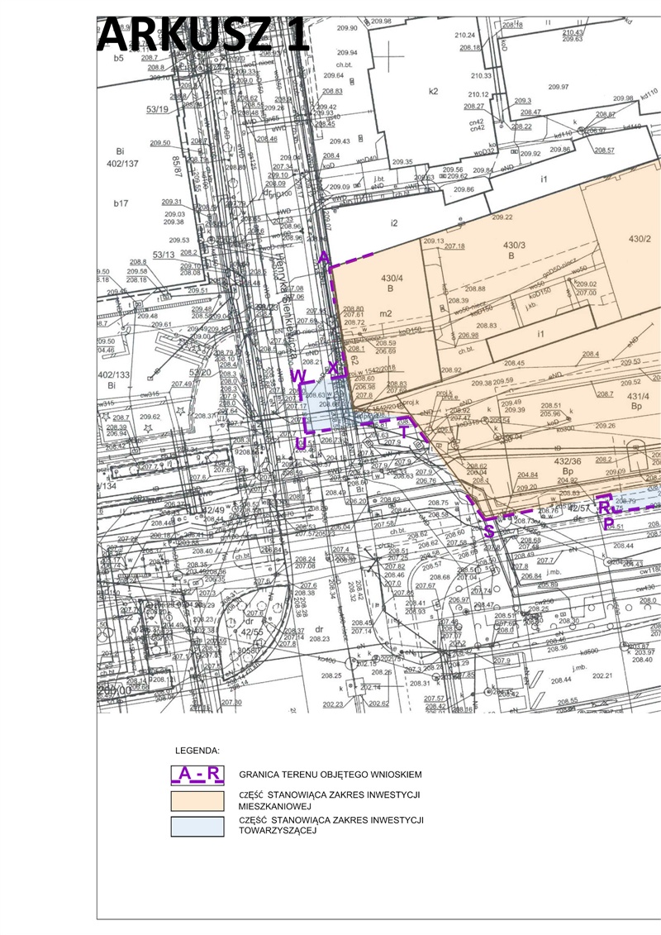
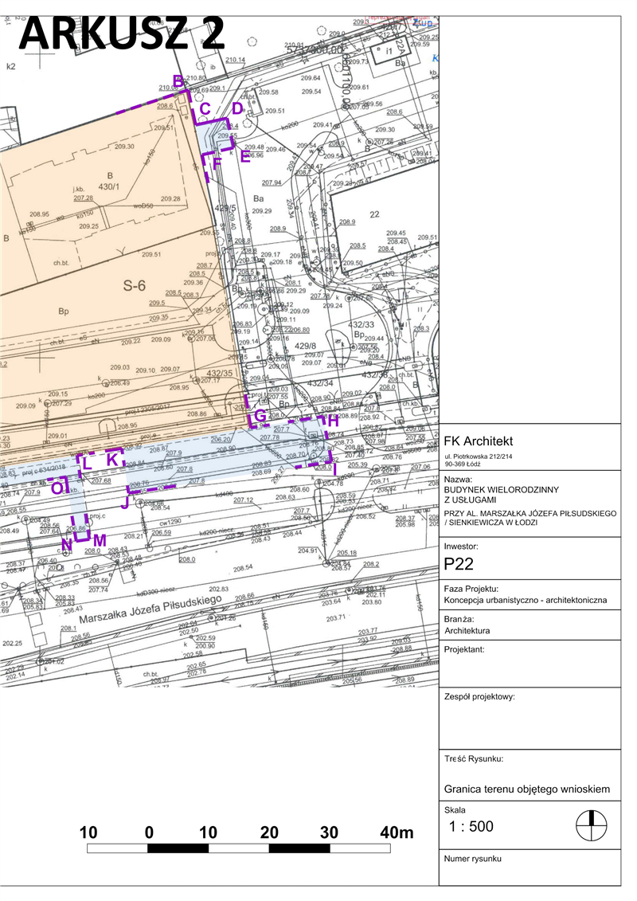

Załącznik Nr 2
do uchwały Nr
Rady Miejskiej w Łodzi
z dnia
Planowany sposób zagospodarowania terenu.
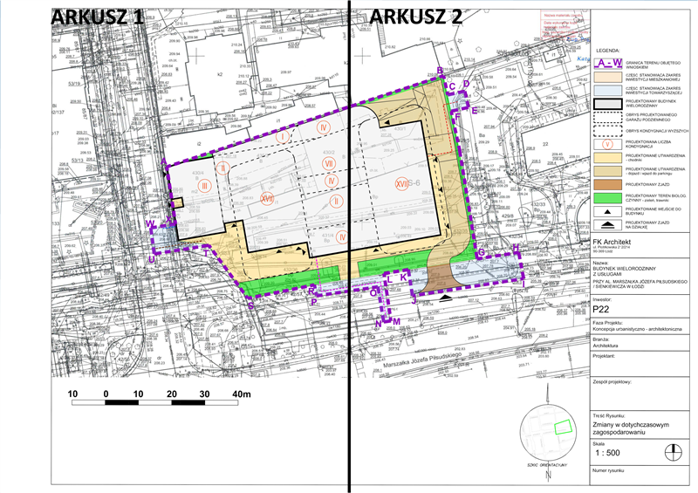
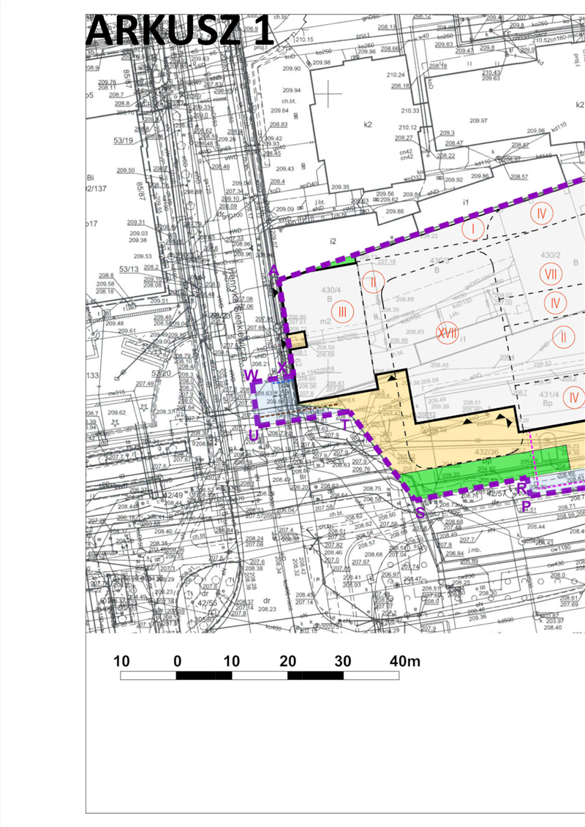
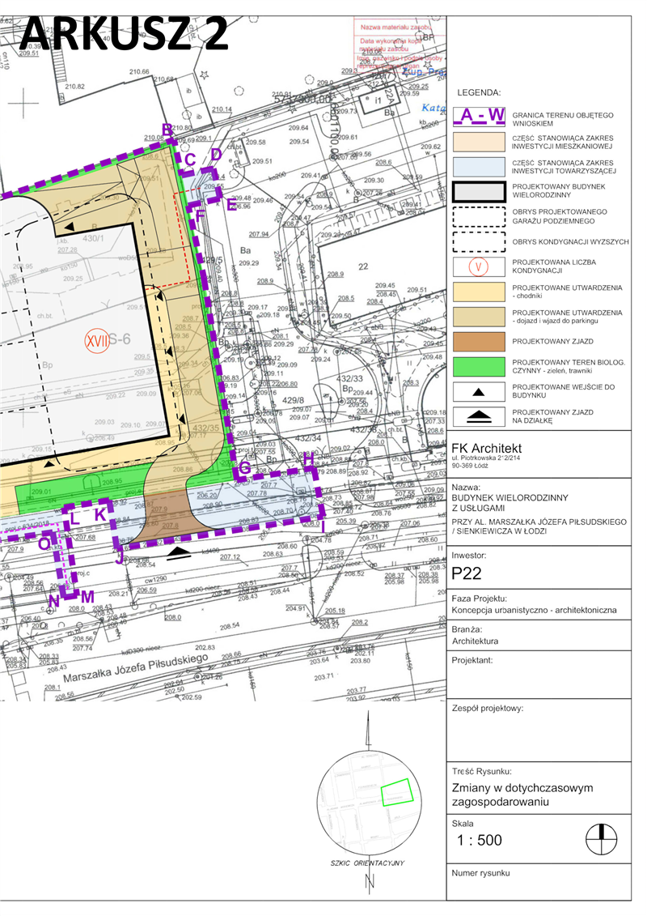

Uzasadnienie
Inwestor P22 sp. z o.o. sp.k. pismem z dnia 31 stycznia 2024 r. wystąpił do Rady Miejskiej w Łodzi, za pośrednictwem Prezydenta Miasta Łodzi - Biura Architekta Miasta w Departamencie Planowania i Rozwoju Gospodarczego Urzędu Miasta Łodzi, o ustalenie na podstawie art. 7 ust. 1 i 6 ustawy z dnia 5 lipca 2018 r. o ułatwieniach w przygotowaniu i realizacji inwestycji mieszkaniowych i inwestycji towarzyszących (Dz. U. z 2024 r. poz. 195), zwanej dalej specustawą, lokalizacji inwestycji mieszkaniowej polegającej na budowie budynku mieszkalnego wielorodzinnego z częścią handlowo-usługową oraz garażową, ciągami pieszo-jezdnymi, zagospodarowaniem terenu oraz przyłączami do sieci wodociągowej, kanalizacyjnej, elektroenergetycznej i cieplnej na działkach o numerach ewid.: 430/1, 430/2, 430/3, 430/4, 431/4 i 432/36 w obrębie S-6, przy ulicy Henryka Sienkiewicza 62 i Henryka Sienkiewicza bez numeru oraz alei Marszałka Józefa Piłsudskiego bez numeru, a także inwestycji towarzyszących polegających na budowie przyłączy do sieci wodociągowej, kanalizacyjnej, ciepłowniczej i elektroenergetycznej oraz budowie zjazdu na działkach o numerach ewid.: 53/23, 429/5 i 429/8 w obrębie S-6 oraz 42/81 i 42/57 w obrębie S-7, przy ulicy Henryka Sienkiewicza bez numeru oraz alei Marszałka Józefa Piłsudskiego 22 i Marszałka Józefa Piłsudskiego bez numeru w Łodzi. Wniosek został uzupełniony dnia 19 lutego 2024 r.
Po weryfikacji wniosku stwierdzono, że spełnia wymogi dotyczące kompletności wniosku określone w art. 7 ust. 7 specustawy. We wniosku określono granice terenu objętego wnioskiem, przedstawiając je na kopii mapy zasadniczej. Określono planowaną minimalną i maksymalną powierzchnię użytkową mieszkań wynoszącą od 14000 m² do 17200 m² oraz planowaną minimalną i maksymalną liczbę mieszkań wynoszącą od 200 do 320. Określono zakres inwestycji przeznaczony na działalność handlową i usługową o powierzchni wynoszącej nie mniej niż 700 m² i nie więcej niż 3440 m². Wniosek obejmuje analizę powiązania inwestycji mieszkaniowej i inwestycji towarzyszących z uzbrojeniem terenu oraz ich charakterystykę. Wnioskodawca wskazał nieruchomości, według katastru nieruchomości oraz ksiąg wieczystych, na których mają być zlokalizowane obiekty objęte inwestycjami: mieszkaniową i towarzyszącymi. Wskazano również, w jakim zakresie planowane inwestycje nie uwzględniają ustaleń miejscowego planu zagospodarowania przestrzennego i że nie są sprzeczne ze studium uwarunkowań i kierunków zagospodarowania przestrzennego miasta Łodzi. Wykazano, że inwestycja mieszkaniowa i inwestycje towarzyszące odpowiadają standardom, o których mowa w rozdziale 3 specustawy oraz lokalnym standardom urbanistycznym. Do wniosku załączono koncepcję urbanistyczno-architektoniczną, sporządzoną przez osobę wpisaną na listę izby samorządu zawodowego architektów posiadającą uprawnienia budowlane do projektowania bez ograniczeń w specjalności architektonicznej oraz inne wymagane oświadczenia i zaświadczenia. Wnioskodawca wskazał również nieruchomości, o których mowa w art. 38 ust. 1 specustawy.
W dniu 22 lutego 2024 r. wniosek został udostępniony na stronie podmiotowej Biuletynu Informacji Publicznej wraz z informacją o formie, miejscu i terminie składania uwag. Ponadto, w dniu 1 marca 2024 r. w lokalnej prasie „Łódź.pl” pojawiła się informacja o wpływie przedmiotowego wniosku wraz z informacją o formie, miejscu i terminie składania uwag. Po publikacji w Biuletynie do Biura Architekta Miasta nie trafiły żadne uwagi do planowanej inwestycji.
Pismami z dnia 26 lutego 2024 r. powiadomiono organy opiniujące i uzgadniające, o których mowa w art. 7 ust. 12 i 14 specustawy, o możliwości przedstawienia stanowiska w sprawie w ciągu 21 dni od daty doręczenia wystąpienia.
Następujące organy opiniujące udzieliły odpowiedzi:
― Prezydent Miasta Łodzi, w którego imieniu działa Zastępca Dyrektora Łódzkiego Ośrodka Geodezji - opinia z dnia 1 marca 2024 r., znak OKS.071.97.2023.2.AG, informująca o braku zastrzeżeń w zakresie ochrony gruntów rolnych oraz koordynacji usytuowania projektowanych sieci uzbrojenia terenu;
― Szef Centralnego Wojskowego Centrum Rekrutacji, Szef Ośrodka Zamiejscowego w Łodzi - pismo z dnia 7 marca 2024 r. znak: CWCR_OZ_Łódź-WWiZ.0732.1.2024 informujące o braku uwag i zastrzeżeń do przedmiotowej lokalizacji;
― Miejska Komisja Urbanistyczno-Architektoniczna wydała pozytywną opinię wyrażoną w uchwale nr 11/IV/2024 z dnia 11 marca 2024 r.;
― Łódzki Państwowy Wojewódzki Inspektor Sanitarny w Łodzi - pozytywna opinia z dnia 18 marca 2024 r., znak: NS OZNS.9022.116.2024.DWŁ;
― Zarząd Województwa Łódzkiego - pismo z dnia 15 marca 2024 r., znak BPPWŁ.ZP.405.13.2023, informujące o braku możliwości przeprowadzenia oceny przedłożonego projektu i zaopiniowania go z uwagi na fakt, że Województwo Łódzkie nie posiada audytu krajobrazowego.
Wyżej wymienione opinie zostały wysłane do Wnioskodawcy.
W ustawowym terminie nie wpłynęły ponadto opinie, właściwe według specustawy dla terenu inwestycji:
― Łódzkiego Wojewódzkiego Komendanta Wojewódzkiej Państwowej Straży Pożarnej w Łodzi;
― Agencji Bezpieczeństwa Wewnętrznego / Dyrektora Delegatury w Katowicach;
― Komendanta Wojewódzkiego Policji w Łodzi;
― Komendanta Nadwiślańskiego Oddziału Straży Granicznej im. Powstania Warszawskiego;
― Prezesa Urzędu Lotnictwa Cywilnego,
co do których zgodnie z art. 7 ust. 13 specustawy nieprzekazanie opinii w terminie 21 dni od dnia otrzymania powiadomienia uznaje się za brak zastrzeżeń.
Organy uzgadniające:
― Łódzki Wojewódzki Konserwator Zabytków postanowieniem z dnia 18 marca 2024 r., znak WUOZ-PP.5151.238.2024.KP uzgodnił przedłożony wniosek w zakresie zgodności z zapisami ustawy z dnia 23 lipca 2003 r. o ochronie zabytków i opiece nad zabytkami (t.j. Dz. U. z 2022 r. poz. 840).
― Zarząd Dróg i Transportu postanowieniem z dnia 14 marca 2024 r. znak pisma ZDiT- UU.40121.4.7.2024 r. uzgodnił przedłożony wniosek zakresie w jakim projektowana inwestycja przebiega przez nieruchomości wchodzące w skład pasa drogowego, przylega do nieruchomości wchodzących w skład pasa drogowego lub powoduje ograniczenia w sposobie zagospodarowania pasa drogowego, wraz z zaproponowaną obsługą komunikacyjną terenu nieruchomości objętych wnioskiem z al. Marszałka Józefa Piłsudskiego na parking zlokalizowany na dz. nr 42/57 w obrębie S-7, a następnie poprzez projektowany zjazd z terenu parkingu na dz. nr 432/36 w obrębie S-6.
Wydane w sprawie postanowienia zostały przekazane do wnioskodawcy.
Do projektu uchwały, zgodnie z art. 7 ust. 17 specustawy dołączone zostały uzyskane opinie i uzgodnienia. Z ich treści wynika, że podmioty opiniujące lub uzgadniające nie wniosły sprzeciwu wobec planowanej inwestycji.
Planowany sposób zagospodarowania terenu obejmuje budowę budynku mieszkalnego wielorodzinnego z garażem wielostanowiskowym na kondygnacji podziemnej oraz kondygnacjach nadziemnych. Budynek charakteryzuje się zmienną wysokością od 1 do 17 kondygnacji. Część projektowanego budynku stanowić będzie przewidziana do odtworzenia istniejąca zabytkowa kamienica, która będzie pełnić funkcję usługowo-handlową. W ramach inwestycji mieszkaniowej i inwestycji towarzyszących, zaprojektowano nowe i zaplanowano do przebudowy następujące sieci: ciepłowniczą, energetyczną, wodociągową oraz kanalizacyjną, a także zaplanowano nowy układ terenów zieleni i drogi wewnętrznej prowadzącej do zjazdu na al. Marszałka Józefa Piłsudskiego. Projektowana zabudowa mieszkaniowa zgodnie z koncepcją architektoniczną została usytuowana na terenie częściowo zabudowanym, przy skrzyżowaniu ulicy Henryka Sienkiewicza oraz alei Marszałka Józefa Piłsudskiego. Prace związane z rozbiórką istniejących zabudowań odbywać będą się na mocy decyzji DAR-UA-I.2569.2017 z dnia 20.12.2017 r. Koncepcja przewidywała początkowo budynek o wysokości do 60 metrów i 17 kondygnacji jednak nie została ona uzgodniona przez Wojewódzkiego Konserwatora Zabytków. W kolejnym wniosku inwestorzy zaproponowali budynek mieszkalny o wysokości do 55 metrów i do 17 kondygnacji co spotkało się z pozytywnym dla inwestora rozstrzygnięciem ze strony Konserwatora Zabytków. Powierzchnia zabudowy wynosi do 3062 m². Projektowana powierzchnia biologicznie czynna określona została na minimum 511 m², co stanowi wskaźnik równy 12.5% terenu. Projektowana ilość mieszkań w bryle budynku wynosi od 200 do 320.
Wnioskodawca złożył oświadczenie, w którym mowa w art. 7 ust. 8 pkt 2 specustawy, że nie zachodzi kolizja lokalizacji inwestycji mieszkaniowej z inwestycjami, o których mowa w art. 4 pkt 1-13 specustawy i które mają ustawowe pierwszeństwo przed inwestycjami mieszkaniowymi.
Dla terenu wnioskowanej inwestycji obowiązują ustalenia miejscowego planu zagospodarowania przestrzennego (zwanego dalej Planem lub mpzp) objętego uchwałą Nr XV/635/19 Rady Miejskiej w Łodzi z dnia 16 października 2019 r. w sprawie uchwalenia miejscowego planu zagospodarowania przestrzennego dla części obszaru miasta Łodzi położonej w rejonie alei Marszałka Józefa Piłsudskiego oraz ulic: Henryka Sienkiewicza, Nawrot i płk. Jana Kilińskiego. Z porównania charakterystycznych parametrów projektowanej inwestycji z ustaleniami mpzp wynika niezgodność inwestycji z wymogami Planu, w zakresie przedstawionym poniżej:
1) przeznaczenie terenu:
a) w Planie tereny zabudowy usługowej,
b) projektowana zabudowa mieszkaniowa wielorodzinna,
2) intensywność zabudowy:
a) w Planie od 2,0 do 6,5,
b) projektowana intensywność zabudowy to 8,5,
3) wysokości projektowanego budynku:
a) w Planie przewidziano różne strefy wysokościowe (Strefę E - od 20 do 55 m, Strefę B - od 10 do 16 m), w tym dla „pozostałej zabudowy” tj. przy północnej krawędzi terenu inwestycji określono maksimum 6 m,
b) projektowana część budynku zakłada częściowe przewyższenie do 12.5 m,
4) kształtowanie ładu przestrzennego:
a) w Planie nakazano kompozycyjnie wyodrębnić budynki lub ich części, przekraczające 35 m na całej wysokości elewacji,
b) projektowany budynek nie zakłada takiego wyodrębnienia, jednakże bryła została rozrzeźbiona poprzez zaprojektowanie dwóch „wież” co powoduje, że budynek nie stanowi jednorodnej kubatury,
5) materiały wykończeniowe:
a) w Planie nakazano stosować, dla budynków powyżej 16 m, materiały wykończeniowe umożliwiające wizualne odbicie kościoła pw. Najświętszego Imienia Jezus,
b) projektowany budynek mieszkalny nie posiada fasady kurtynowej z pełnym szkleniem odbijającym.
Po analizie zgodności z mpzp inwestycja spełnia pozostałe wymogi, mówiące o:
1) wysokości w strefach wysokościowych E (od 20 m do 55 m) oraz B (od 10 m
do 16 m);
2) powierzchni zabudowy tj. do 100%;
3) parametrach kształtowania dachów - tj. dachów płaskich i dwuspadowych do 20º;
4) w zakresie przeznaczenia uzupełniającego tj. garaży wielostanowiskowych oraz infrastruktury technicznej.
Zgodnie z art. 5 ust. 3 specustawy, w związku z art. 70 ust. 2 ustawy z dnia 7 lipca 2023 roku o zmianie ustawy o planowaniu i zagospodarowaniu przestrzennym oraz niektórych innych ustaw (Dz. U. z 2023 r. poz. 1688), inwestycje mieszkaniowe lub inwestycje towarzyszące realizuje się niezależnie od istnienia lub ustaleń miejscowego planu zagospodarowania przestrzennego pod warunkiem, że nie są sprzeczne ze Studium uwarunkowań kierunków zagospodarowania przestrzennego gminy oraz uchwałą o utworzeniu parku kulturowego. Z ustaleń Studium uwarunkowań i kierunków zagospodarowania przestrzennego, przyjętego uchwałą Nr LXIX/1753/18 Rady Miejskiej w Łodzi z dnia 28 marca 2018 r., zmienioną uchwałą Nr VI/215/19 Rady Miejskiej w Łodzi z dnia 6 marca 2019 r. oraz uchwałą Nr LII/1605/21 z dnia 22 grudnia 2021 r., zwanego dalej Studium, wynika, że lokalizacja wnioskowanej inwestycji mieszkaniowej znajduje się w jednostce W3a - strefa wielkomiejska, jednostka funkcjonalno-przestrzenna: zespół zabudowy usługowej wzdłuż trasy W-Z. Planowany sposób zagospodarowania inwestycji mieszkaniowej wpisuje się w ustalone dla terenu W3a kierunki zmian w ramach struktury przestrzennej, kształtując współczesny krajobraz kulturowy, poprzez wprowadzanie dominant, funkcji charakterystycznych dla centrum miasta oraz kształtowanie sylwety miasta. Lokalizacja inwestycji jest również zgodna z wymogiem dotyczącym kształtowania zieleni i zapewnienia minimalnej dla terenów zabudowy mieszkaniowej odległości 800 m od parku o powierzchni nie mniejszej niż 3 ha. Teren inwestycji znajduje się w odległości około 500 m do Parku im. Henryka Sienkiewicza o powierzchni ok 5,2 ha. Zgodnie z planowanym sposobem zagospodarowania terenu inwestycji spełniony zostanie wskaźnik powierzchni biologicznie czynnej tj. minimum 5%. W Studium wskazano maksymalną intensywność zabudowy 6,0, liczoną dla całego terenu W3a. Inwestor wskazuje we wniosku, że planowana intensywność zabudowy, po realizacji projektowanego budynku, wyniesie 3,16.
W Studium określono maksymalną wysokość zabudowy tj. nie wyżej niż w 35 m, z dopuszczeniem przewyższeń do 80 metrów w sytuacjach uzasadnionych kompozycyjnie. Wniosek także spełnia wymagania Studium w założeniach polityki parkingowej zakładającej zapotrzebowanie na miejsca parkingowe dla nowej zabudowy od 0,5 do 1 miejsca parkingowego na 1 mieszkanie oraz 3 do 10 miejsc na 1000m² powierzchni użytkowej usług. Zarówno przeznaczenie projektowanego budynku, wysokość budynku, intensywność zabudowy, jak i zagospodarowanie terenu inwestycji, nie są sprzeczne ze Studium.
Wniosek inwestora spełnia standardy lokalizacji i realizacji inwestycji mieszkaniowych określonych w rozdziale 3 specustawy w następujący sposób:
1) zgodnie z art. 17 ust 1 specustawy:
a) inwestycja ma zapewniony dostęp do drogi publicznej z al. Marszałka Józefa Piłsudskiego zgodnie z postanowieniem Zarządu Dróg i Transportu z dnia 14 marca 2024 r. znak pisma ZDiT- UU.40121.4.7.2024 r.,
b) inwestycja ma zapewniony dostęp do sieci wodociągowej i kanalizacyjnej - zgodnie z pismem z Zakładu Wodociągów i Kanalizacji Sp. z o.o. znak: IT.424.2272.2023/W/KW z 11.10.2023 r.,
c) inwestycja ma zapewniony dostęp do sieci elektroenergetycznej - zgodnie z oświadczeniem o zapewnieniu dostaw energii elektrycznej oraz warunkach przyłączenia obiektu budowlanego do sieci dystrybucyjnej nr 23-D7/WZD/00534 z dnia 20.11.2023 r. wystawionym przez PGE Dystrybucja S. A w Łodzi;
2) zgodnie z art. 17 ust. 2 w związku z art 19 specustawy i uchwałą Nr LXXVI/2076/18 Rady Miejskiej w Łodzi z dnia 10 października 2018 r. w sprawie lokalnych standardów urbanistycznych dla Miasta łodzi (Dz. Urz. Woj. Łódzkiego poz. 5644), zmienioną uchwałami Rady Miejskiej w Łodzi: Nr III/59/18 z dnia 27 grudnia 2018 r. (Dz. Urz. Woj. Łódzkiego z 2019 r. poz. 348), Nr XXXIII/1093/20 z dnia 2 grudnia 2020 r. (Dz. Urz. Woj. Łódzkiego poz. 7200), Nr LX/1810/22 z dnia 1 czerwca 2022 r. (Dz. Urz. Woj. Łódzkiego poz. 3675), Nr LXXIII/2191/23 z dnia 15 marca 2023 r. (Dz. Urz. Woj. Łódzkiego poz. 4066) i Nr LXXXVI/2608/24 z dnia 17 stycznia 2024 r. (Dz. Urz. Woj. Łódzkiego poz. 1102), zwanych dalej lokalnymi standardami urbanistycznymi:
a) inwestycję mieszkaniową lokalizuje się w odległości dojścia nie większej niż 250 m od istniejącego przystanku publicznego transportu zbiorowego - odległość przystanku tramwajowego przy al. Marszałka Józefa Piłsudskiego wynosi ok. 110 m,
b) inwestycję mieszkaniową lokalizuje się w odległości nie większej niż 750 m od szkoły podstawowej, która jest w stanie przyjąć nowych uczniów w liczbie dzieci stanowiącej nie mniej niż 7% planowanych mieszkańców inwestycji mieszkaniowej - we wniosku zadeklarowano 43 osób, a odległość dojścia do Szkoły podstawowej nr 14 wynosi ok. 500 m oraz do Szkoły Podstawowej nr 173 wynosi ok. 450 m, co spełnia wymagane warunki,
c) wysokość budynku wynosząca do 55 m, obejmująca do 17 kondygnacji nadziemnych nie przekracza wysokości 55 m tj. wysokości istniejącego budynku "Ilumino" położonego w odległości nie większej niż 250 m od terenu inwestycji mieszkaniowej;
3) zgodnie z art. 17 ust. 3 specustawy spełnienie wymogu określonego w ustawie art. 17 ust. 2 pkt 2 potwierdził Prezydent Miasta Łodzi zaświadczeniem nr DEP-ED-X.0124.5.2021 z dnia 07.07.2021 r.;
4) zgodnie z art. 17 ust. 4 w związku z art. 19 specustawy i lokalnymi standardami urbanistycznymi inwestycja zlokalizowana jest w odległości ok 500 m od Parku im. Henryka Sienkiewicza o powierzchni ok. 5,2 ha, czyli mniejszej niż 750 m wskazanych w uchwale i o powierzchni większej niż stanowi iloczyn planowanej liczby mieszkańców - 614 osób oraz wskaźnika wynoszącego 4 m² = 2 456 m²;
5) zgodnie z art. 17 ust. 4b pkt 2 specustawy planowana inwestycja nie musi zapewniać minimalnego udziału powierzchni biologicznie czynnej poprzez realizację ogólnodostępnego, nieogrodzonego, urządzonego terenu wypoczynku oraz rekreacji i sportu w granicach terenu objętego wnioskiem;
6) zgodnie z art. 19 ust. 3 specustawy i lokalnymi standardami urbanistycznymi:
a) inwestycja ma zapewniony dostęp do sieci ciepłowniczej zgodnie z informacją o technicznej możliwości podłączenia do Ciepła Systemowego planowanej inwestycji nr VECP/HRSR/MKO/2023 wystawione w dniu 29.09.2023 r. wydana przez Veolia Energia Łódź S.A.,
b) zapewniono niezbędną minimalną liczbę miejsc parkingowych dla obsługi inwestycji mieszkaniowej, równą minimalnemu wskaźnikowi 1 m.p. na lokal mieszkalny zgodnie z art. 17 ust. 4d specustawy oraz 1 miejsca parkingowego na 100 m² powierzchni całkowitej dla usług w obiekcie stanowiącym inwestycję towarzyszącą, tj. przy maksymalnej liczbie mieszkań wynoszącej 320 oraz maksymalnej powierzchni całkowitej dla usług w obiekcie stanowiącym inwestycję towarzyszącą wynoszącą 3440 m², minimalna liczba miejsc parkingowych wynosi 355.
Projektowana inwestycja mieszkaniowa i inwestycje towarzyszące nie zostały zlokalizowane na terenach podlegających ochronie przed lokalizowaniem lub zabudową na podstawie odrębnych przepisów, a także w granicach otulin form ochrony przyrody, rodzinnych ogrodów działkowych czy obszaru szczególnego zagrożenia powodzią, zgodnie z art. 5 ust. 1 i 2 specustawy. Projektowana nie jest zlokalizowana w odległości o których mowa w art 5 ust. 3a specustawy.
Przy podejmowaniu niniejszej uchwały Rada Miejska w Łodzi brała pod uwagę stan zaspokojenia potrzeb mieszkaniowych na terenie gminy oraz potrzeby i możliwości rozwoju gminy wynikające z ustaleń studium uwarunkowań i kierunków zagospodarowania przestrzennego gminy i sporządzonym na jego podstawie obowiązującego miejscowego planu zagospodarowania przestrzennego.
Z uwagi na uzyskane pozytywne stanowiska organów i instytucji opiniujących i uzgadniających wniosek, oraz brak uwag do wniosku publikowanego na stronie podmiotowej Biuletynu Informacji Publicznej Urzędu Miasta Łodzi, uznaje się za zasadne podjęcie uchwały o ustaleniu lokalizacji inwestycji mieszkaniowej i inwestycji towarzyszących zgodnie z parametrami i warunkami określonymi wnioskiem.

